Fecha: 26 de enero de 2015
Boletín de prensa Nº 1239

PASTO PROTAGONISTA DE FORO INTERNACIONAL

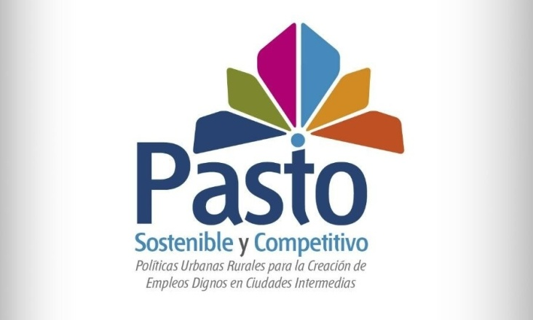

Desde este martes 27 de enero Pasto será el escenario del Foro Internacional: 'Políticas urbano - rurales para la promoción de trabajo digno en ciudades intermedias', que tiene como principal objetivo, conocer y reconocer el papel de las urbes intermedias en el desarrollo local y la promoción de empleos dignos. El evento es liderado por la Alcaldía de Pasto junto a la Red Mundial de Ciudades, Gobiernos Locales y Regionales – CGLU.

En el foro estará la representante de la Red Mundial de Ciudades, Gobiernos Locales y Regionales – CGLU, Sara Hoeflich, el Ministro de la Vivienda, Ciudad y Territorio, Luis Felipe Henao, el director de Desarrollo Territorial Sostenible del Departamento Nacional de Planeación DNP. De igual modo, Ingrid Roesner, representante de Deutsche Gesellschaft für Internationale Zusammenarbeit GIZ cuya empresa asiste al Gobierno de la República Federal de Alemania para alcanzar sus objetivos en la cooperación internacional para el desarrollo sostenible y ofrece soluciones con proyección de futuro para el desarrollo político, económico, ecológico y social en un mundo globalizado.

Por parte de la Organización Internacional del Trabajo OIT, llegarán Edmundo Werna y Beatriz Osorio. Respecto al programa ONU Hábitat, estarán Elkin Velásquez, Roberto Lippi y Adriana Plata. Así mismo, asistirá el alcalde de Cuenca – Ecuador, Marcelo Cabrera Palacios y el arquitecto de ese mismo país y director de Planeamiento de esa municipalidad Pablo Abad. Además estarán representantes de ciudades intermedias, asociaciones, redes de ciudades, gobiernos locales, regionales y nacionales de Colombia, Ecuador, Bolivia, Venezuela, España, Argentina, Brasil y México.

Los expertos nacionales e internacionales liderarán procesos sobre políticas económicas en ciudades intermedias y que buscan fortalecer las estrategias de decisión frente a los empleos dignos y programas de ejecución para mejorar las condiciones de vida de los habitantes de las ciudades que tienen poblaciones hasta de un millón de personas.

Contacto: Secretario de Planeación, Víctor Raúl Erazo Paz. Celular: 3182852213

PROGRAMACIÓN FORO INTERNACIONAL: POLÍTICAS URBANO-RURALES PARA TRABAJO DIGNO

Este martes 27 de enero dentro de la programación del Foro Internacional: 'Políticas urbano - rurales para la promoción de trabajo digno en ciudades intermedias', se tiene previsto a partir de las 3:00 de la tarde en el corregimiento El Encano, el conversatorio ‘Contexto colombiano y presentación de la ciudad’ a cargo de funcionarios de la Alcaldía de Pasto a través de la Secretaría de Planeación. Como participantes al evento estarán presentes la Gobernación de Nariño, líderes del Programa de las Naciones Unidas para el Desarrollo PNUD además de las comitivas de los países participantes en el foro.

A las 4:30 de la tarde, se realizará la presentación de participantes internacionales y funcionarios de la Administración Municipal. Posteriormente a las 5:30 de la tarde la Red Mundial de Ciudades, Gobiernos Locales y Regionales – CGLU, efectuará una reflexión temática moderada por la representante de CGLU Sara Hoeflich.

Contacto: Secretario de Planeación, Víctor Raúl Erazo Paz. Celular: 3182852213

PRESENTAN AVANCES SOBRE SEGURIDAD ANTE CONCEJO DE PASTO

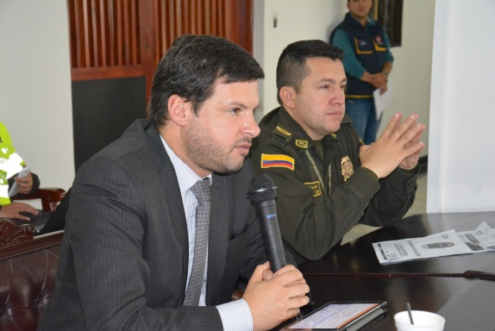

Por invitación del Concejo Municipal de Pasto, el secretario de Gobierno Álvaro José Gomezjurado Garzón en compañía del comándate de la Policía Metropolitana Coronel José Pérez Watts, presentaron un detallado informe acerca del trabajo desarrollado en la ciudad en conjunto con las autoridades locales, militares y judiciales, sobre la disminución del índice de crímenes en especial durante el último semestre, cifras que en anteriores días fueron reconocidas como ejemplares por el Presidente de la República Juan Manual Santos y el Ministro de Defensa Juan Carlos Pinzón.

El secretario de Gobierno Álvaro José Gomezjurado Garzón al término de la sesión, manifestó que el propósito fue dar a conocer las cifras que han permitido que Pasto hoy por hoy se posesione como la ciudad más segura del país. “Hasta el 16 de enero en un cierre del plan de choque que abarcó 90 días, pudimos presentar un una disminución del 52% del accionar delictivo y criminal. Nos compromete como administración seguir con ese apoyo administrativo y financiero para la consecución de recursos en materia de seguridad de gran beneficio hacia la ciudad”.

El comandante de la Policía Metropolitana coronel José Pérez Watts, enfatizó entre los cabildantes sobre la solicitud de un pie de fuerza de 300 uniformados que requiere la ciudad y solicitó a la comunidad y fuerzas vivas de la ciudad, hacer una campaña para lograr que esta petición ante el Gobierno Nacional se pueda concretar.

Finalmente el presidente del Concejo de Pasto, Diego Bacca, expresó que las cifras han llevado a que hechos punibles como el homicidio, las lesiones personales, el hurto a vehículos, así como el enfrentamiento con las bandas delincuenciales y el narcotráfico, disminuyan y sean bien recibidas por la comunidad. “La conformación de un número importante de frentes de seguridad demuestran el trabajo comunitario de la Policía Nacional y la Secretaria de Gobierno para que haya una directa relación entre el policía y el ciudadano”.

Contacto: Secretario de Gobierno, Álvaro José Gomezjurado Garzón. Celular: 3016998027

DOCENTES BILINGUES APOYARÁN CÁTEDRA DE INGLÉS EN DOS INSTITUCIONES DE PASTO

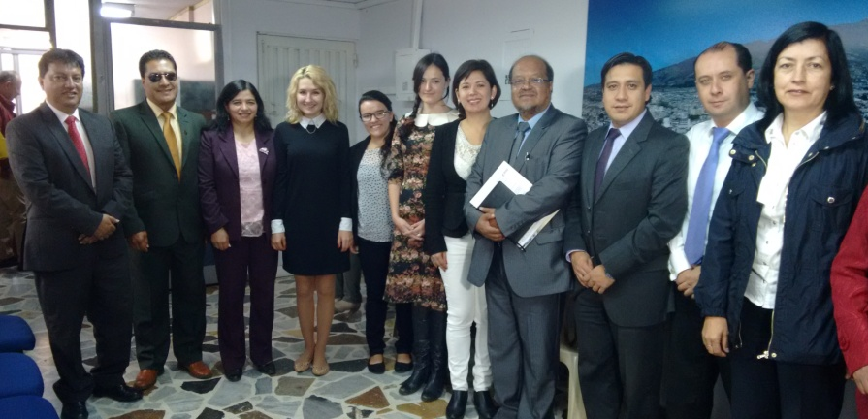

Las docentes nativas, Liasian Lays y María Vorobyeva, llegaron a Pasto para apoyar las cátedras en el área de inglés de las instituciones educativas Ciudad de Pasto y Liceo Central de Nariño. Las profesionales hacen parte de la iniciativa del Gobierno Nacional 'Colombia Bilingüe 2015-2018', que lidera el Ministerio de Educación en alianza con Heart for Change.

En el evento de bienvenida liderado por funcionarios de la Secretaría de Educación de Pasto, las docentes extranjeras manifestaron a través de su traductora y representante del Ministerio de Educación María Alejandra Bernal, su complacencia de estar en la ciudad y aportar al conocimiento de cientos de niños, niñas y jóvenes.

María Alejandra Bernal manifestó que las docentes nativas estarán en Pasto hasta el 27 de noviembre para trabajar con los profesores de las dos instituciones y lograr así que haya un aprendizaje integral de estudiantes, docentes y directivos. “Queremos que el inglés se convierta en parte de su vida diaria, lo interioricen y se vuelva fácil para todos. Creemos que la interacción con un nativo extranjero va ser fundamental en el tema de pronunciación”.

El 01 de marzo, llegarán dos nuevos docentes nativos quienes reforzarán el trabajo en los establecimientos educativos mencionados para un total de cuatro profesionales. Este programa que por primera vez implementa el Ministerio de Educación, se desarrollará a través de la co - enseñanza, es decir que, de manera conjunta, los docentes de inglés de Colombia y los nativos, trabajarán en los establecimientos educativos focalizados.

Contacto: Subsecretaria de Calidad Educativa, María Elvira de la Espriella. Celular: 3004820256

TAXITAS DE PASTO SE UNEN A BÚSQUEDA DE PAOLA NICOL PALACIOS NARVÁEZ

Para ampliar la cobertura de búsqueda, cooperación y solidaridad frente a la desaparición de la niña Paola Nicol Palacios Narváez, hecho ocurrido el 28 de diciembre de 2014 en la vereda San Antonio del Municipio de Buesaco, la Secretaría de Tránsito y Transporte de Pasto, autorizó a las empresas de trasporte urbano individual de pasajeros en vehículo tipo taxi, fijar al interior y exterior de sus respectivos unidades el afiche con la fotografía de la pequeña.

El Secretario de Tránsito, Guillermo Villota Gómez, manifestó que esta acción humanitaria que se pone en marcha desde la dependencia, es otra forma de colaborar y solidarizarse con el drama humano que afrontan Eduardo Palacios y Elizabeth Narváez padres de la menor.

“Agradezco la colaboración prestada por cada uno de los gerentes y conductores de las diferentes empresas de taxis urbanos, quienes han manifestado su entera disposición con esta causa que es de todos los nariñenses”, puntualizó Villota Gómez, al referirse al suceso que ha consternado a la comunidad de esta parte de Colombia. Por otra parte el funcionario hizo un llamado a la red de comunicaciones de estas empresas para emitir cualquier información que provenga de la comunidad usuaria y que permita dar con el paradero de Paola Nicol.

Contacto: Secretario de Tránsito y Transporte, Guillermo Villota Gómez. Celular: 3175738406

ALCALDÍA Y PARQUESOFT ADELANTAN SOCIALIZACIÓN DE ESTRATEGIA GOBIERNO EN LÍNEA

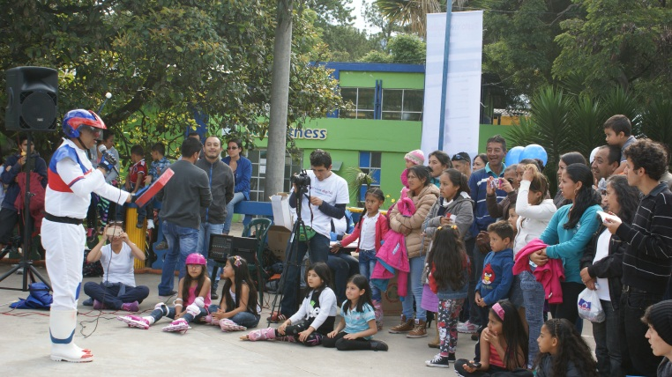

En el marco de la implementación de la estrategia de Gobierno en Línea convocatoria 610 que adelanta la Administración Municipal en alianza con ParqueSoft Pasto, se realizó el lanzamiento del eje de comunicación y apropiación social de Gobierno en Línea, jornadas que se cumplirán en espacios públicos de la zona rural y urbana del Municipio, así lo informó el subsecretario de Sistemas, Mario Landázuri Santamaría.

El funcionario recordó que la Estrategia de Gobierno en Línea que cuenta con el apoyo del Ministerio de las Tecnologías de la Información y las Comunicaciones, alcanza una inversión $838 millones y permitirá fortalecer la relación del ciudadano con el Estado logrando mayor eficiencia y eficacia en los trámites y servicios que se prestan desde la Entidad.

“Parquesoft Pasto participó en la estructuración del proyecto Gobierno en Línea para la Alcaldía Municipal, donde se otorgará 4 entregables que son: la construcción de la plataforma tecnológica, estrategia de innovación de Gobierno en Línea para la Alcaldía desarrollada a través de un trabajo interinstitucional interdisciplinario, desarrollo de sistema multicanal de información y atención al ciudadano y finalmente una estrategia de comunicación y apropiación social de la estrategia”.

Con respecto al entregable cuarto que hace referencia a la estrategia de comunicación y apropiación social de Gobierno en Línea, el coordinador de comunicaciones corporativas de Parquesoft Pasto, Jhon Jaime Acosta, indicó que desde esta institución se desarrolla el evento de Gobierno en Línea al Parque, una metodología lúdico pedagógica que tiene como propósito apropiar a los ciudadanos de las herramientas, sistemas y aplicaciones que se implementan desde la Alcaldía de Pasto para mejorar la prestación de los servicios al ciudadano.

Se invita a los ciudadanos a vincularse a los encuentros programados, los cuales se extienden hasta el 22 de febrero.

 | Lugar | Fecha | Hora
1 | Plaza de Nariño | 30 de enero | 2 - 6 p.m.
2 | Plazoleta de la catedral | 31 de enero | 8 - 12 m
3 | Parque de Santa Mónica | 31 de enero | 2 - 6 p.m.
4 | Parque de Chapalito | 01 de febrero | 2 - 6 p.m.
5 | Anganoy | 06 de febrero | 2 - 6 p.m.
6 | Obonuco | 07 de febrero | 9 - 12 p.m.
7 | Parque de Santiago | 07 de febrero | 2 - 6 p.m.
8 | Genoy | 08 de febrero | 2 - 6 p.m.
9 | Parque Central de Catambuco | 13 de febrero | 2 - 6 p.m.
10 | Mapachico | 14 de febrero | 2 - 6 p.m.
11 | El Encano | 15 de febrero | 2 - 6 p.m.
12 | Gualmatán | 20 de febrero | 2 - 6 p.m.
13 | Parque de la Aurora | 21 de febrero | 8 - 12 p.m.
14 | Parque Bolívar | 21 de febrero | 2 - 6 p.m.
15 | Cabrera | 22 de febrero | 2 - 6 p.m.

Contacto: Subsecretario de Sistemas de Información, Mario Landázuri Santamaría. Celular: 3017891133

Pasto Transformación Productiva

Oficina de Comunicación Social
Alcaldía de Pasto

